Описание функциональных характеристик, информация для установки и эксплуатации программного обеспечения
Модуль IT-Finance «Кредитный комитет»

Оглавление
Функциональные характеристики программного обеспечения 1
Установка программного обеспечения 1
Требования к рабочему окружению 1
Требуемые программные продукты в составе клиентской части 1
Эксплуатация программного обеспечения 2
Руководство пользователей 2
1.1. Профсуждение и КР 2
1.2 Запросы и обсуждения 3
1.3 Выгрузка досье и заявки 4
1.4 Назначение ответственного сотрудника 4
1.5 История 5
1.6 Предложение ФП и работа с заявкой 5
1.7 Печать распоряжений (массовая печать) 11
1.8 Выгрузка заявок в РБГ 12

Функциональные характеристики программного обеспечения
Программное обеспечение Модуль IT-Finance «Кредитный комитет» (далее по тексту также программное обеспечение/ ПО/ Cистема)

Установка программного обеспечения
ПО распространяется в виде интернет-сервиса, специальные действия по установке ПО на стороне пользователя не требуются

Требования к рабочему окружению

Требуемые программные продукты в составе клиентской части
Наименование | Версия | Официальный сайт продукта
КриптоПро CSP | Действующие сертифицированные | http://www.cryptopro.ru/
КриптоПро ЭЦП Browser plug-in |  | http://www.cryptopro.ru/
Браузеры (любой из):
Firefox | Три последние официальные стабильные версии (вышедшие не позднее года на момент проверки версионности) | https://www.mozilla.org/
Google Chrome |  | https://www.google.ru/chrome/

Эксплуатация программного обеспечения

Руководство пользователей

Профсуждение и КР
На вкладке профсуждение (наименование вкладки можно изменить в зависимости от потребностей Банка) Вы заполняете два блока информации (выполняет андеррайтер). Это существенные параметры сделки и оценка кредитного подразделения, а также вводите дополнительные комментарии, если требуется. Также здесь отображается рассчитанная комиссия по заявке. Если была изменена сумма БГ, то есть возможность ввести новую сумму в поле "Считаю возможным выдать БГ на сумму" и после этого пересчитать комиссию. Также можно изменить срок.
ЗАМЕЧАНИЕ: Данные изменения попадут только в документы, которые будут генерироваться после внесенных изменений. В документах (анкета!), которые были сгенерированы ДО внесения изменений НОВЫЕ ДАННЫЕ НЕ ПОПАДУТ.
Если необходимо внести изменения в анкету, то необходимо оформителю сгенерировать анкету заново. Скачать ее, прикрепить в дополнительные документы и отправить запрос соискателю.
Это сделано для удобства клиента и банковского пользователя. Таким образом исключается ситуация с возвратом заявки обратно клиенту. Для детального просмотра расчета категории экономического положения нажмите на значение категории (см. рис. 1):
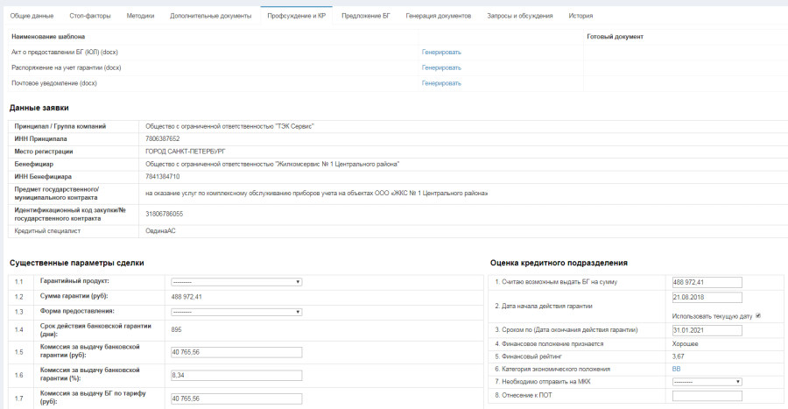
Рисунок 1 - Окно просмотра заявки - раздел "Профсуждение и КР"
После заполнения всех полей следует нажать кнопку "Сохранить". На данной вкладке существует возможность генерации документов (рис. 2) таких как: Решение о выпуске БГ, акт о выпуске БГ и так далее. Стоит отметить, что на данную вкладку можно добавить любой тип документа для генерации, в зависимости от потребности Банка.
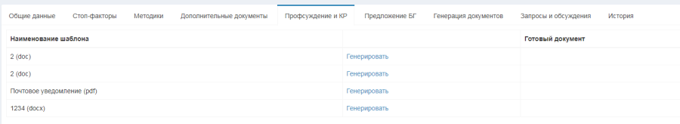
Рисунок 2 - Окно просмотра заявки - раздел "Профсуждение и КР" - генерация документов

1.2 Запросы и обсуждения
В системе предусмотрена функция связи с клиентом и другими пользователями через вкладку "Запросы и обсуждения" (см. рис. 3). Здесь можно создать новое сообщение, либо продолжить предыдущую беседу.
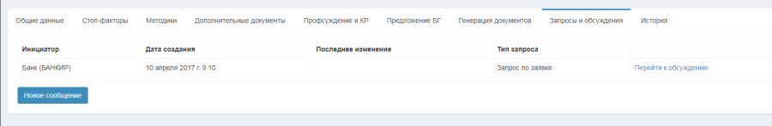
Рисунок 3 - Окно просмотра заявки - раздел "Запросы и обсуждения"

При создании нового сообщения следует выбрать тип запроса, написать свой комментарий, приложить файл, если необходимо, и нажать кнопку "Подписать и отправить" (см. рис. 4).
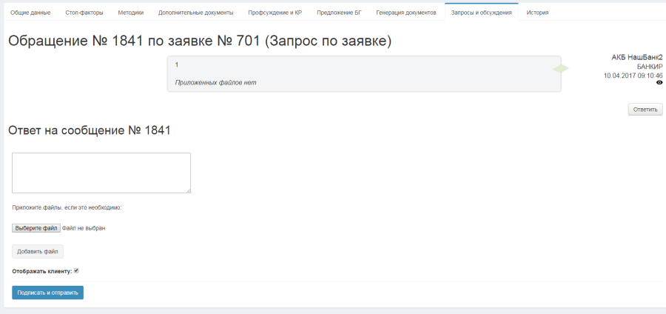
Рисунок 4 - Окно просмотра заявки - раздел "Запросы и обсуждения" - создание запроса

У клиента доступна такая же система запросов и обсуждения. Система оповестит Вас, когда клиент ответит.

1.3 Выгрузка досье и заявки
Для формирования досье нажмите "Сформировать досье клиента".
Ссылку для скачивания досье Вы получите в письме на электронную почту, указанную в личных данных. Для выгрузки одной заявки нажмите "Выгрузить заявку". Данные кнопки доступны только на вкладке "Предложение" и когда заявка в статусах "Выдано", "Ожидание отправки оригинала" (доступность кнопки настраивается в зависимости от пожеланий заказчика).
Также существует возможность массовой выгрузки заявок в xml. Раздел "Выгрузки заявок" (см. рис. 5). Где необходимо указать период, за который нужна выгрузка и задать тип банковского продукта.
Если по этим заявкам выгрузка уже производилась, то проставьте галочку "Выгружать повторно"
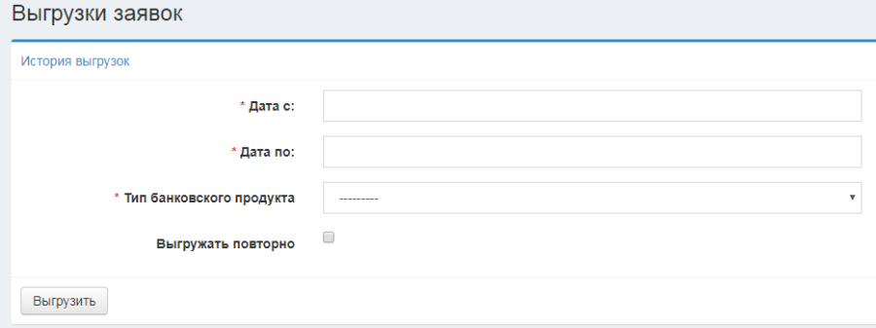
Рисунок 5 - Настройка выгрузки заявок

1.4 Назначение ответственного сотрудника
Система предусматривает назначение и распределение по ответственным сотрудникам (в основном используется для андеррайтеров и оформителей). Если Вам необходимо назначить/переназначить сотрудника на заявку, то нажмите "Назначить сотрудника". Выберите в открывшемся окне нужного сотрудника и нажмите "Плюсик" (см. рис. 6). Настраивает сеть сотрудников администратор.
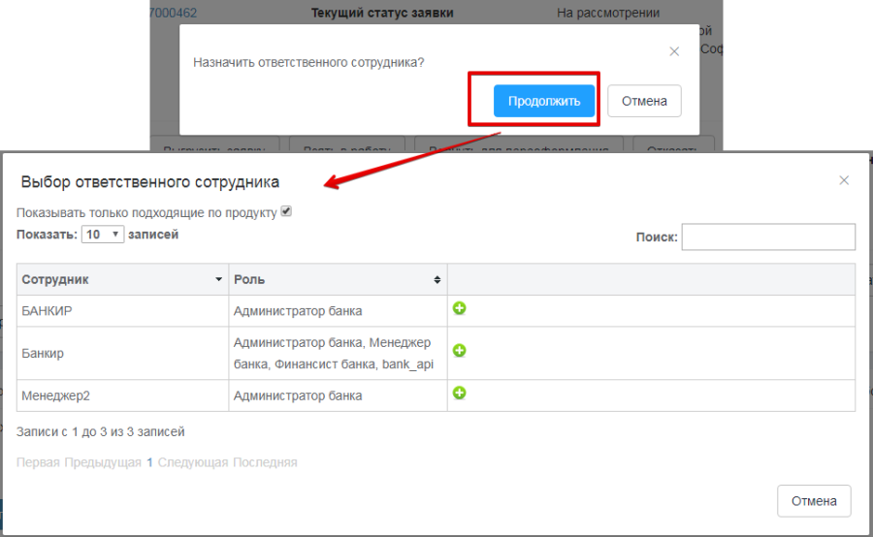
Рисунок 6 - Окно назначения ответственного сотрудника по заявке

1.5 История
В данной вкладке отражена вся история изменений, которые происходили с заявкой, а также список ответственным сотрудников, которые ей занимались (см. рис. 7).
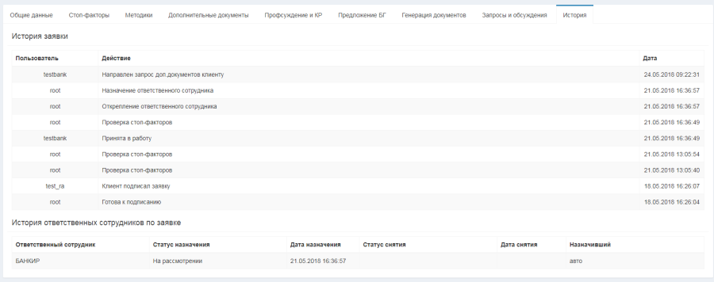
Рисунок 7 - Окно просмотра заявки - раздел "История"

1.6 Предложение ФП и работа с заявкой
В заявке присутствует кнопки быстрого реагирования.
- Отказать - т.е. Отказать клиенту в выдаче финансового продукта
- Сформировать предложение. Данный этап мы рассмотрим подробней. После нажатия кнопки "Сформировать предложение" появится окно, где следует написать комментарий
Таким образом клиент будет оповещен, что его заявка одобрена. Далее переходим во вкладку "Предложение", где необходимо заполнить следующие поля:
- Предполагаемая дата выдачи
- Стоимость (подтягивается автоматически с вкладки Профсуждение и КР)
- Номер счета
- Дата счета (автоматически подтягивается текущая дата)
- Комментарий банка (не обязательное поле)
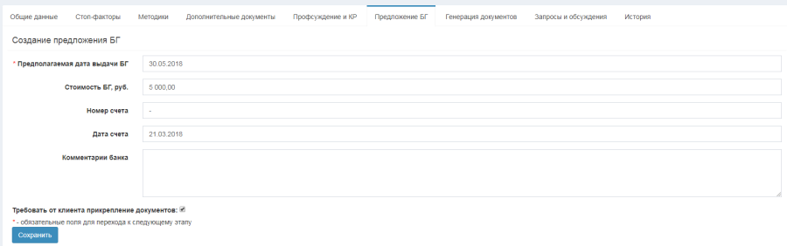
Рисунок 8 - Окно просмотра заявки - раздел "Предложение"
После того, как параметры предложения БГ заполнены, нажмите "Сохранить". Если что-то заполнено неверно, то система покажет это. Далее необходимо сформировать документы предложения, для этого надо нажать соответствующую кнопку "Сформировать документы предложения"
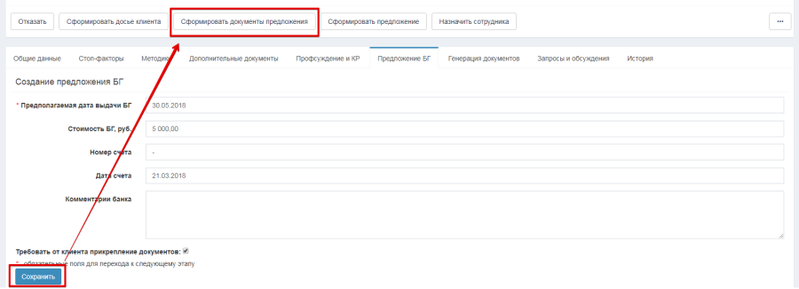
Рисунок 9 - Окно просмотра заявки - раздел "Предложение" - формирование документов предложения

Откроется возможность генерировать и добавлять документы. Необходимо сгенерировать имеющиеся документы, а также добавить дополнительные документы (если нужно) через кнопку "Загрузить".
ПРИМЕЧАНИЕ: Шаблоны всех документов прикрепляет в систему администратор.

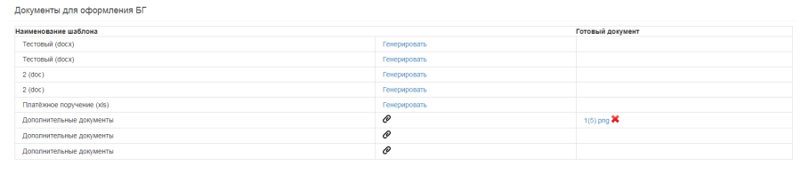
Рисунок 10 - Окно просмотра заявки - раздел "Предложение" - список документов предложения

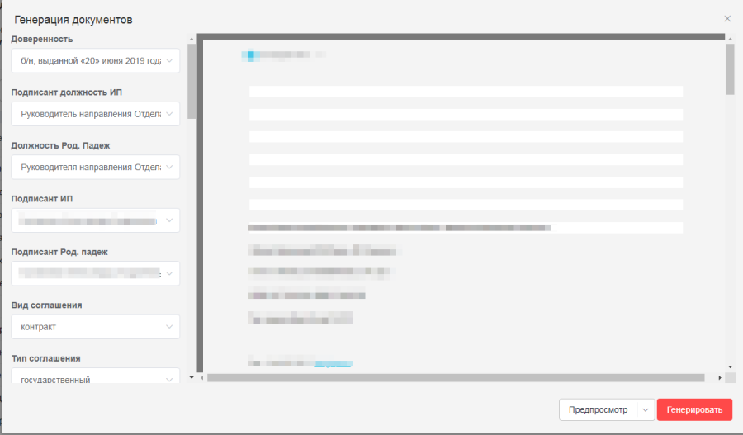
Рисунок 11 - Окно просмотра заявки - раздел "Предложение" - генерация документа в предложении
Если у Вас возникли вопросы, то внизу страницы "Предложения" существует окно обмена сообщениями с клиентом. Как видно, здесь уже записан первый комментарий, который Вы вносили, когда формировали предложение БГ.
Как только все необходимые документы добавлены, можно отправить предложение клиенту. Кнопка "Отправить предложение". Здесь также существует возможность изменить параметры предложения или отказать клиенту в выдаче БГ.
При необходимости можно включить при отправке предложения БГ подписание всех прикрепленных документов (договор, акт, проект и т.д.) КЭП. Рутокен с КЭП должен быть вставлен в компьютер, так как система подписывает все прикрепляемые документы. При нажатии кнопки "Отправить предложение" появится окно выбора подписанта и после выбора необходимо ввести Пин-код КЭП. Система по очереди будет подписывать каждый документ, однако вводить пин-код при каждом не потребуется. Также Вы можете поставить галочку "Запомнить пин-код", тогда пин-код больше не будет запрашиваться, но этого делать не рекомендуется в целях безопасности.
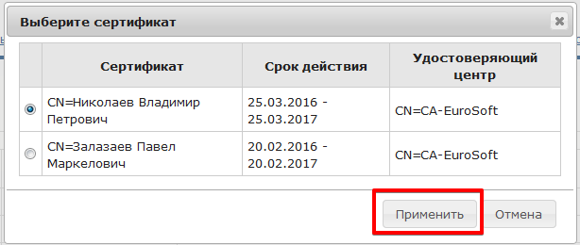
Рисунок 12 - Список сертификатов КЭП при подписании документов предложения
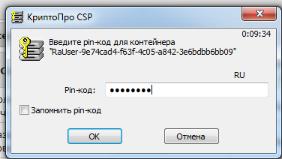
Рисунок 13 - Ввод пин-кода при подписании документа предложения КЭП
Если подписание КЭП отключено, то при нажатии на кнопку "Отправить предложение" заявка перейдет на статус "На согласовании". Система оповестит клиента о выставлении предложения. Как только клиент ответит, система оповестит об изменении статуса заявки. Все уведомления можно просмотреть на этой форме (см. рис. 14):
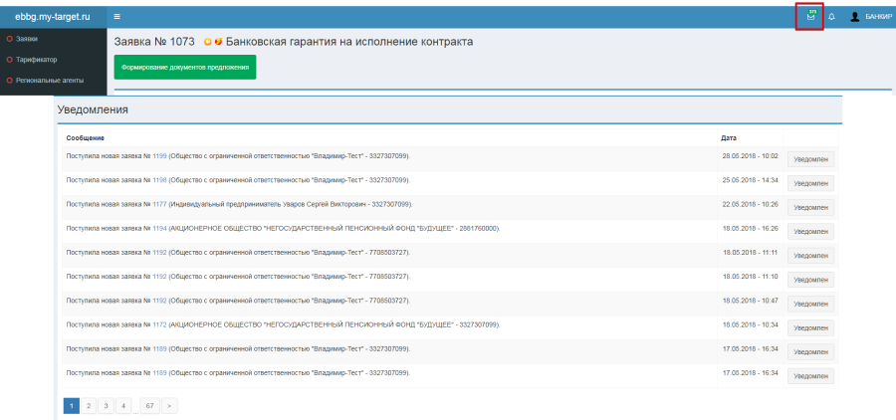
Рисунок 14 - Список уведомлений по заявке
Есть возможность перехода в заявку с формы Сообщений (необходимо нажать на номер заявки) либо же перейти из общего списка заявок. Откроется раздел "Предложение".
Соискатель может принять предложение, либо отправить его на доработку.
- Клиент принял предложение БГ.
В этом случае заявка попадает на банковского пользователя и предложение БГ состоит из трех блоков (см. рис. 15 - 17):
- Параметры предложения, где находится вся занесенная на прошлом шаге информация по предложению. Как только клиент принял предложение менять эту информацию становится нельзя. Также здесь можно увидеть сгенерированные на прошлом шаге документы, заверенные КЭП клиента.
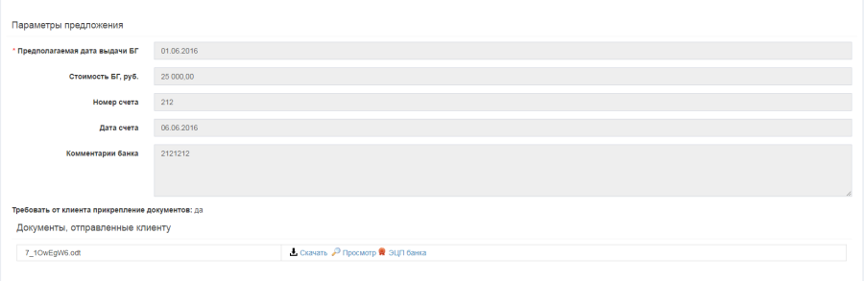
Рисунок 15 - Параметры предложения

- Ответ клиента. Здесь находится информация по платежному поручению и прикрепленный пакет документов от соискателя гарантии. Здесь необходимо скачать полученные файлы и ознакомится с их содержанием.
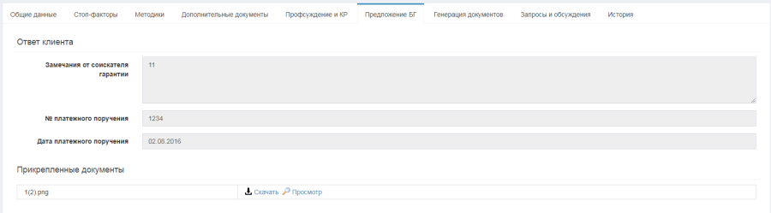
Рисунок 16 - Ответ клиента на предложение

- Если клиенту требуется доставка оригиналов, тогда данный блок будет показан. Здесь дается информация по доставке.
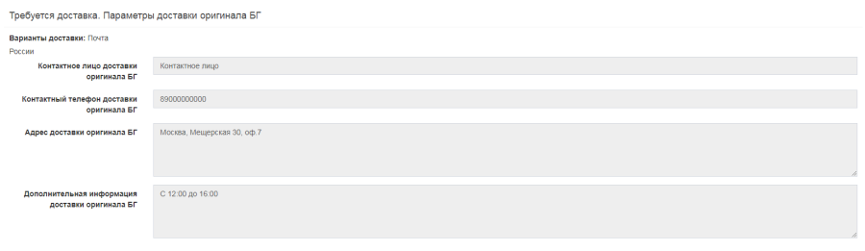
Рисунок 17 - Параметры доставки оригинала БГ
На данный момент предложение для редактирования недоступно (см. рис. 18). Сначала следует проверить всю присланную информацию и если она соответствует требованиям, а также оплата поступила, то нажмите "Оплата получена". После этого заявка перейдет в статус "Предложение оплачено" В обратном случае нажмите "Согласовать повторно" перед этим написав сопроводительный комментарий.
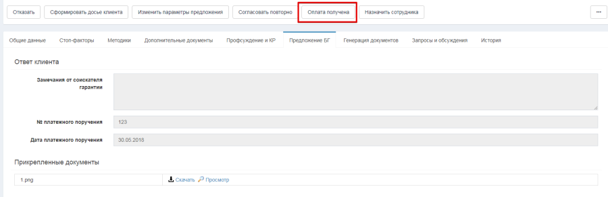
Рисунок 18 - Подтверждение оплаты предложения
После подтверждения получения оплаты предложение станет доступно для редактирования. Появится блок "Реквизиты", где следует указать информацию по банковской гарантии, а также прикрепить скан БГ. А затем нажмите "Сохранить". Для выпуска банковской гарантии, необходимо скачать файл "Проект БГ" (см. рис. 19)
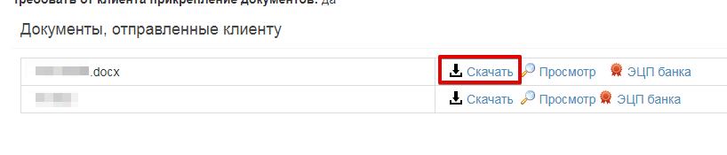
Рисунок 19 - Скачивание проекта БГ из раздела "Предложение"
Далее проставить дату выпуска БГ в правом верхнем углу и распечатать БГ на фирменном бланке банка и прикрепить скан БГ в систему (см. рис. 20).
Затем сделать скан-копию БГ и приложить файл в систему.
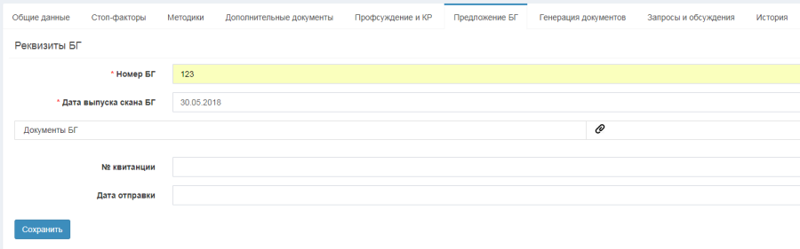
Рисунок 20 - Заполнение реквизитов БГ в разделе "Предложение"
Стоит заметить, что если обязательные для заполнения поля, будут не заполнены, то система оповестит Вас об этом. После нажатия "Выпуск" предложение уйдет клиенту. Если отправка оригинала будет позже, то Вы сначала отправляете скан БГ через систему. Заявка в этом случае перейдет в статус "Ожидание отправки оригинала" (при условии, что клиент запросил отправку оригинала БГ, в ином случае данные поля не будут отображаться, а заявка сразу перейдет на статус "БГ Выдана")
ПРИМЕЧАНИЕ: если в строке "Способ доставки" стоит "Самовывоз", то, когда клиент приедет за оригиналом, необходимо в поле "Дата отправки" проставить дату, когда клиент забрал оригинал, а в номере квитанции поставить либо прочерк, либо, если клиент подписывал какой-либо документ о передаче, проставить его номер.
Статус "Ожидание отправки оригинала" считается выданной заявкой, на этом статусе можно выгружать досье и выгружать заявку.
Когда оригинал БГ будет отправлен, необходимо заполнить поля "Номер квитанции" и "Дата отправки" (см. рис. 21).
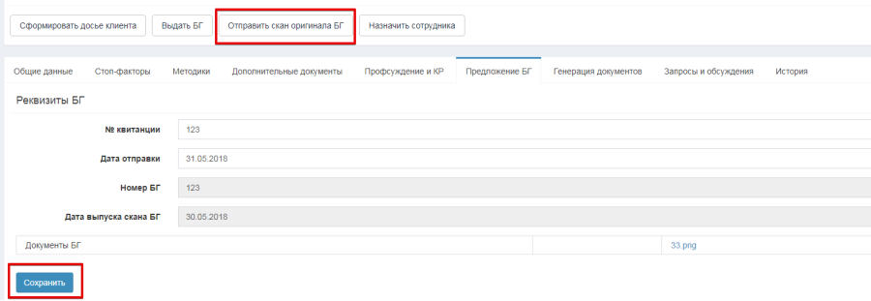
Рисунок 21 - Подготовка скана БГ к отправке в разделе "Предложение"
Отправляя информацию по доставке введите номер квитанции и дату отправки, затем нажмите "Сохранить" и "Отправить скан оригинала БГ".
2. Клиент отправил предложение на доработку.
В данном случае ознакомьтесь с комментарием, который написал клиент. (Внизу формы Предложение БГ. Заявка попадает на оформителя) Затем нажмите кнопку "Изменить параметры предложения" и заполните заново необходимые параметры, а далее, после нажатия кнопки "Сформировать документы предложения", сформируйте вновь документы и отправьте предложение клиенту.
3. Повторное согласование при принятии клиентом предложения БГ.
Если требуется повторное согласование проекта и договора, то нажмите соответствующую кнопку "Согласовать повторно".
ПРИМЕЧАНИЕ: Если Вы хотите, чтобы Клиент увидел Ваше сообщение, то необходимо поставить галочку "Сообщить клиенту"
Если у клиента возникнут вопросы, то он может задать их в блоке обращений. Как только клиент повторно согласует предложение оно вернется к Вам в статусе "Проверка оплаты". (См. Гл. "Клиент принял предложение").

1.7 Печать распоряжений (массовая печать)
Для использования массовой печати перейдите на вкладку «Печать распоряжений». Далее выберите период, за который необходимо отобразить заявки. Также выбрать продукт и в зависимости от требований проставить галочку «Отображать напечатанные» (см. рис. 22).
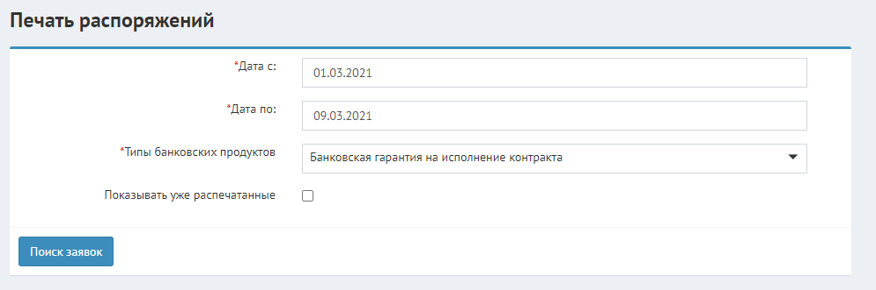
Рисунок 22 - вкладка "Печать распоряжений" - подготовка массовой печати
После нажатия кнопки «Поиск заявок» на форме появится список заявок, по которым подтверждена оплата. Внизу необходимо проставить «Дату выпуска» либо же проставить галочку «Генерация по старым шаблонам» (в этом случае генерация необходимых документов будет произведена по старым шаблонам, а не по шаблонам для перегенерации).
После нажатия на кнопку печать. Документы перегенерируются и распечатаются.

1.8 Выгрузка заявок в РБГ
Для того, чтобы была возможность выгрузить заявку в РБГ, она должна находится в конечных статусах (Выдано, Ожидание отправки оригинала). В необходимой заявке нажмите кнопку "Выгрузить заявку в РБГ" (см. рис. 23).
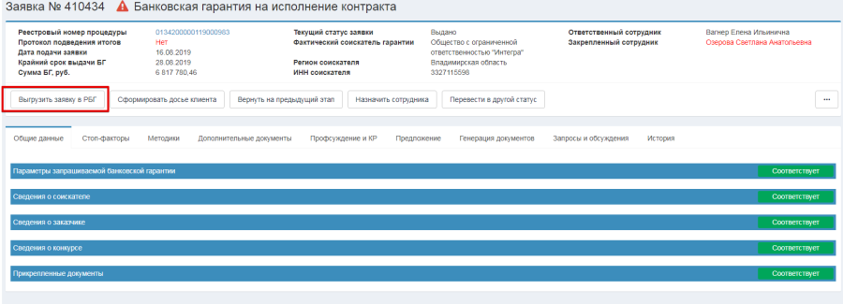
Рисунок 23 - Окно просмотра заявки - раздел "Общие данные" - выгрузка заявки в РБГ
Появится окно для ввода имени пользователя и пароля от подсистемы управления закупками (см. рис. 24).
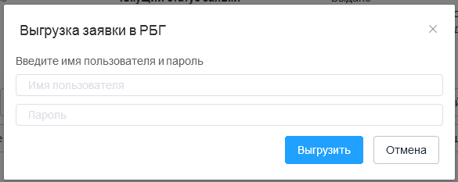
Рисунок 24 - Окно авторизации в подсистеме управления закупками
После ввода имени пользователя и пароля нажмите кнопку "Выгрузить".
В случае удачной отправки данных появится сообщение "Запрос на выгрузку заявки в РБГ успешно сформирован" (см. рис. 25).
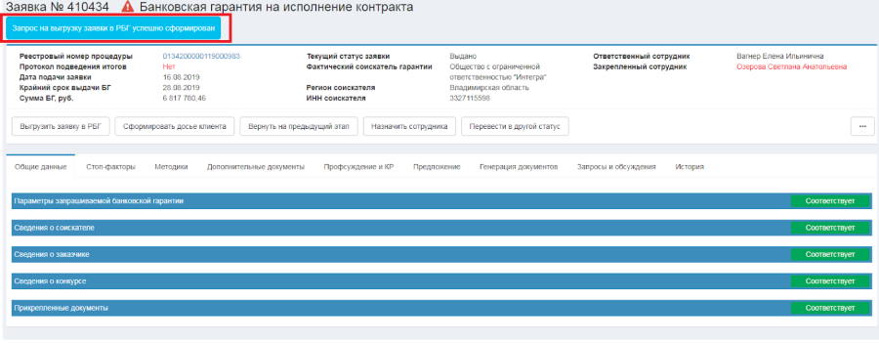
Рисунок 25 - Окно просмотра заявки-раздел "Общие данные"-подтверждение получения запроса на выгрузку заявки в РБГ
На вкладке истории по заявке появится запись "Ожидание выгрузки заявки в РБГ".
Через некоторое время, в случае успешного прохождения контроля данных на адаптере РБГ на вкладке истории появится запись об успешной выгрузки заявки в РБГ "Заявка выгружена в РБГ".
Это означает, что в личном кабинете РБГ создался черновик, готовый к публикации в РБГ.
Вы можете зайти в личный кабинет РБГ и опубликовать данный черновик.

